文档编号____________
保密级别____________

软件测试工程师管理系统
需求分析报告

u1s1小组

版本说明

日期 | 版本号 | 发布说明 | 作者
3.10 | 1.0 | 初版需求说明，后续可能根据实际开发进度改动 | 郦梓元

目 录

1 引言..................................................................................................................................3
1.1 编写目的 3
1.2 项目背景 3
1.3 定义 3
1.4 参考资料 3
2 项目概述 3
2.1 软件总体说明 3
2.2 总体数据流图 3
2.3 使用者的特点 4
2.4 条件和限制 4
3 运行环境 4
3.1 运行软件系统所需的设备能力 4
3.2 支持软件环境 4
3.3 接口 4
3.4 故障处理 4
4 软件详细要求 4
4.1 性能需求 4
4.2 功能需求 4
4.2.1登录 5
4.2.2用户管理 5
4.2.3输入工程师资料 5
4.2.4删除指定工程师资料 6
4.2.5查询指定工程师资料 6
4.2.6修改指定工程师资料 6
4.2.7计算工程师月薪水 6
4.2.8保存工程师资料 6
4.2.9排序显示工程师资料 6
4.2.10输出工程师资料 7
4.2.11清空所有工程师资料 7
4.2.12打印工程师资料信息报表 7
4.2.13从数据库重新得到工程师资料 7
4.2.14退出系统 7
5 数据需求 7
6 导出报表 8

引言

编写目的
本软件需求规格说明的目的在于为《软件测试工程师管理系统》项目的开发提供：
- 提出软件总体要求，作为软件开发人员和最终使用者之间相互了解的基础；
- 提出软件功能要求、性能要求、接口要求、数据结构等要求，作为软件设计和程序编制的基础；
- 为软件测试提供依据。
本软件需求规格说明的读者对象主要是项目主管、软件设计人员和人事部门用户。

项目背景
该项目的实施主要是为了提高人事部门用户对软件测试工程师的管理效率而编制的。

定义

参考资料
- 《万卓软件测试工程师管理系统需求分析-1.0》
- 《软件工程导论（第六版）》

项目概述

软件总体说明
本项目的目标是完成一个面向人事部门用户的计算机人事管理系统，帮助用户实现人事管理的自动化。系统的主要功能包括：人事信息的录入、管理、查询、删除、生成报表等。
系统采用浏览器/服务器模式，使用数据库管理数据，并具有一个系统管理员，用户的添加、删除和修改操作需由管理员完成，用户自己不能注册。人事部门用户需要登录后才能通过浏览器访问系统功能，且用户的所有修改性操作必须记录于数据库。
进入本系统提供用户选择菜单，要求人机界面友好，具有错误处理和故障恢复能力。

总体数据流图
按照功能设计，系统数据流图如下
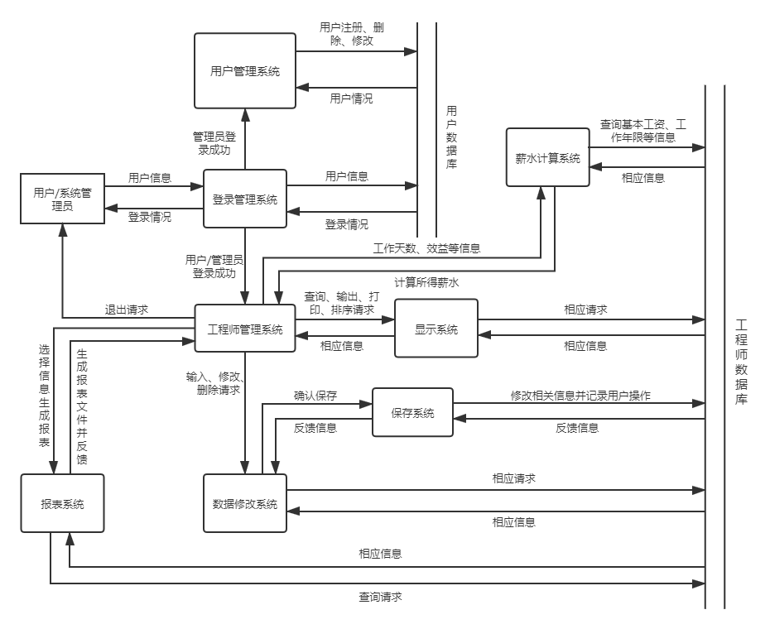
图一：系统数据流图

使用者的特点
本软件的最终用户是人事部门用户。具有计算机操作和使用技能。且熟悉业务。

条件和限制
为了使本系统尽快投入使用，本系统的开发周期较短，要求在本学期完成。因此要求系统设计二人，程序员三人，测试工程师共同兼任。

运行环境
本软件的最终运行环境是操作系统Windows2007及以上，要求有中文平台或操作系统为中文的计算机上，配有一台打印机。

运行软件系统所需的设备能力
一台家用计算机；
一台打印机；

支持软件环境
操作系统：Windows2007及以上；
开发工具：IDEA；
开发环境：Tomcat7+JDK1.8+MySQL5.6；
使用技术：JSP+Servlet+MyBatis+BootStrap+EL+JSTL

接口
该系统硬件和软件与外界软件没有接口，在局域网中运行，不需要网络环境；
在界面上，要求界面美观，菜单栏使用便捷。
在操作上，要求操作简单，通过少数的选择菜单或单击按钮即可完成操作；
在系统运行任何阶段，提示给用户当前系统的状态。

故障处理
当系统缺少参数等情况时，给出提示，并返回安全状态；
当系统出现故障无法返回时，用户的数据不能丢失，重新使用其它系统，可实现数据恢复。

软件详细要求

性能需求
要求本系统在完成各项功能的同时，要求系统处理迅速，处理事务需要长时间时，提示用户等待且等待时间在用户可接收的范围之内。

功能需求
根据系统功能的需要，对系统的功能进行划分，表示如下图：
软件测试工程师管理系统（需登录）
输入工程师资料
删除指定工程师资料
查询指定工程师资料
修改指定工程师资料
计算工程师月薪水
保存工程师资料
对工程师资料进行排序
输出工程师资料

清空所有工程师资料

退出系统
打印工程师资料信息报表
从文件
从数据库读取工程师信息
图二：软件测试工程师管理系统功能

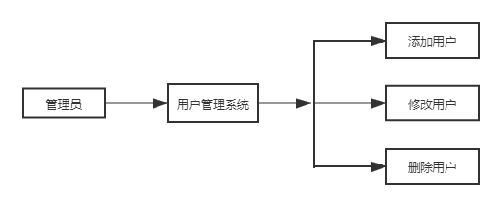
图三：用户管理功能
下面详述每一项功能的要求：

4.2.1登录
登录界面为本系统初始界面，可选择管理员登录或用户登录，管理员为系统预设，用户的添加、修改和删除操作由管理员完成，用户自己不能注册。
管理员登录需校验账号和密码，正确可选择进入用户管理界面或系统主界面，界面上方显示状态为管理员及管理员姓名，错误则返回登录。
用户登录需校验编号和密码，正确直接进入系统主界面，界面上方显示状态为用户及用户姓名，错误则返回登录。

4.2.2用户管理
管理员可在用户管理界面添加、删除和修改用户信息，或者更改管理员密码。
管理员的信息主要包括：账号、密码、姓名。
账号：为字符，最长不超过20个字符。不能为空。
密码：为字符，最短不少于6个字符，最长不超过15个字符。不能为空。
姓名：为字符，最长不超过20个字符。不能为空。
用户的信息主要包括：编号、密码、姓名、电话。
编号：编号为数字，编号使用3位数字，格式为001、002….，不能重复。
密码：为字符，最短不少于6个字符，最长不超过15个字符。不能为空。
姓名：为字符，最长不超过20个字符。不能为空。
电话：使用字符表示，最长不超过15个字符。不能为空。

4.2.3输入工程师资料
工程师的资料主要包括：编号、姓名、性别、生日、籍贯、学历、地址、电话、工龄、基本薪水。
编号：编号为数字，编号使用4位数字，格式为0001、0002….，不能重复。
姓名：为字符，最长不超过20个字符。不能为空。
性别：用数字0表示女，1表示男。不能为其它数值。
生日：用数字分别表示年、月、日。格式例如：年使用四位数字表示，月使用1-12表示， 日使用1-31表示。范围是（1900，2004）
籍贯：使用字符表示，最长不超过10个字符。不能为空。
学历：使用数字表示，分别为高中0、学士1、硕士2、博士3、其它4。不能为其它数字。
地址：使用字符表示，最长不超过30个字符。不能为空。
电话：使用字符表示，最长不超过15个字符。不能为空。
工龄：使用数字表示，工龄范围是(0,50]。
基本薪水：为实数型，不能为0或负数。
对这些输入的信息进行合法性检查。保证系统接收合法的输入。用户输入错误时具有提示功能和重新输入功能。

4.2.4删除指定工程师资料
可根据两种方式删除指定工程师资料，一是工程师的编号，二是工程师的姓名。删除资料后，该工程师的信息则完全在系统中删除了。其它工程师编号不变。

4.2.5查询指定工程师资料
可根据两种方式查询指定工程师资料，一是工程师的编号，二是工程师的姓名。查询后打印该工程师的信息，如果没有该工程师资料则给用户提示。

4.2.6修改指定工程师资料
可根据两种方式找到要修改的工程师，一是工程师的编号，二是工程师的姓名。打印原来该工程师的信息，同时提示用户进行修改。

4.2.7计算工程师月薪水
根据当月的月效益，计算工程师的当月工资。在计算工资时要扣除当月的保险金。计算薪水的算法如下：
程师的月应发的薪水如下计算方法：
薪水＝（基本工资＋10╳月有效工作日天数＋月效益╳工作年限÷100）╳0.9－月保险金

4.2.8保存工程师资料
当用户输入、修改或删除工程师资料后需要用户决定是否保存工程师资料。如果用户不保存，则默认不做保存；如果用户保存，则修改数据库，并记录当前用户信息及修改时间。

4.2.9排序显示工程师资料
对工程师资料进行有序显示，排序使用三种方式：编号排序（升序）、姓名排序（升序）和工龄排序（降序）。采用哪种排序方式，由用户选择。

4.2.10输出工程师资料
打印所有的工程师资料（不包括当月薪水）。

4.2.11清空所有工程师资料
把所有的工程师资料删除，可以重新输入工程师资料。

4.2.12打印工程师资料信息报表
这时输出工程师的所有资料和当月薪水，以表格的形式输出。格式如下：
****************************************************
*编号：0001 *
****************************************************
*姓名：张大同 *
****************************************************
*性别：男 *
****************************************************
…….

4.2.13从数据库重新得到工程师资料
这项功能主要是为了用户进行某些操作后，没有保存到数据库前，可以从数据库重新得到这些数据信息，使用户的操作不起作用。

4.2.14退出系统
当用户不再使用该系统后，可退出该系统，返回登录界面。如果用户进行了影响工程师资料信息的操作，提示用户是否进行保存。

数据需求
软件测试工程师资料数据类型和说明。

成员 | 类型 | 说明
编号 | 整型 | 用四位数字表示。例如：0001
姓名 | 字符 | 0<表示长度<=20
性别 | 整型（枚举） | 0表示女、1表示男
出生日期 | 可使用结构体 | 年四个数字(1900-2004)、月两个数字(1-12)、日(1-31)
学历 | 整型（枚举） | 0高中1学士2硕士3博士4其它
籍贯 | 字符 | 0<表示长度<=10
地址 | 字符 | 0<表示长度<=30
电话 | 字符（数字或-） | 0<表示长度<=15，有分机时在后面使用’-’接分机号
工龄 | 整型 | 0<工龄<=50
基本工资 | 实型 | 0<工资
表一：工程师数据成员列表
其它数据需要：
月效益：实型
月保险金：实型
月工资：实型

导出报表
导出报表：选择要导出的数据到当前目录下，名称为report.txt，为文本格式。

